NABÍDKA STAVEBNÍCH PARCEL
OBYTNÁ ZÓNA MOCHTÍN

pozemky pro 2 RD

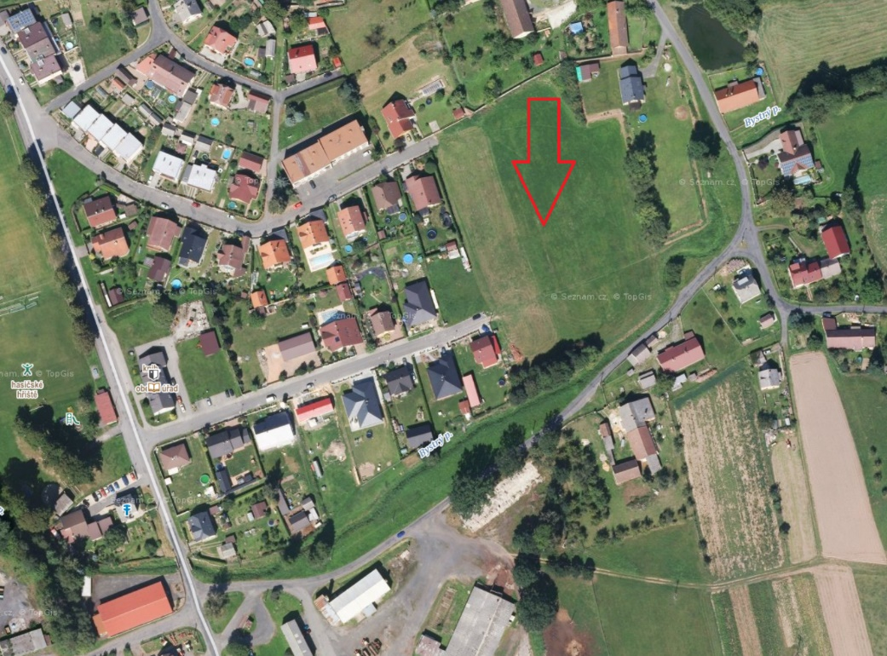

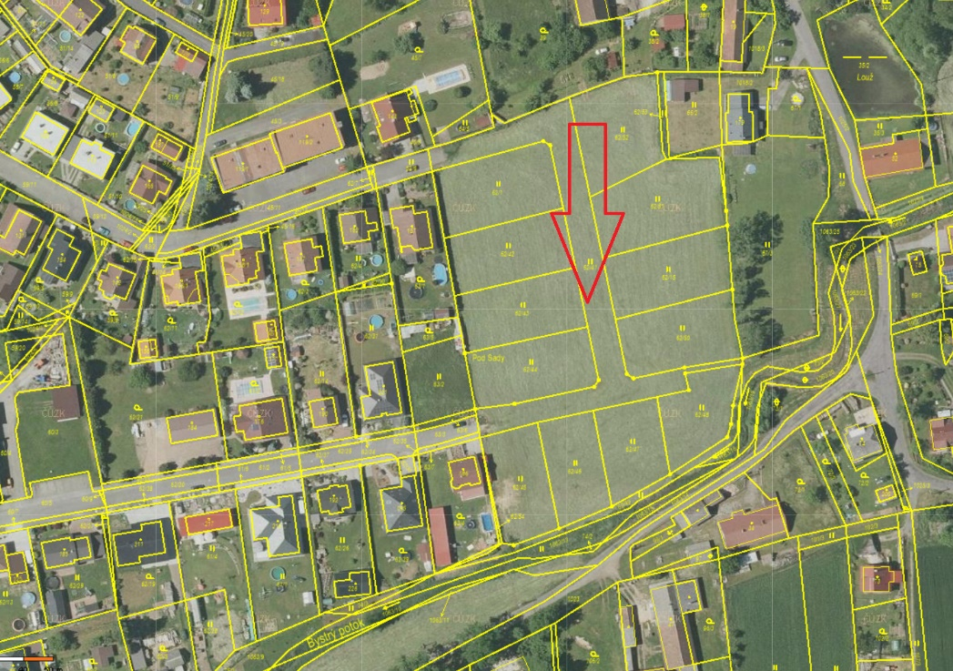

Informace o stavebních pozemcích
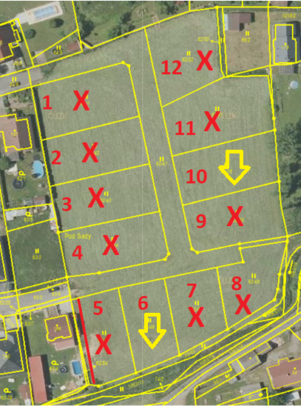

Základní informace
Předmětem prodeje jsou 2 pozemky nacházejících se v obci Mochtín, kat. území Mochtín. které jsou určeny platnou územně plánovací dokumentací k výstavbě rodinných domů. Na pozemcích jsou přípojky vody, plynu, elektřiny, dešťové kanalizace a Cetin, dále je vybudovaná přístupová komunikace a veřejné osvětlení.

Bližší informace o výměrách a číslech jednotlivých pozemků:

č.6 parcela 62/46 o výměře 709 m²
č.10 parcela 62/15 o výměře 956 m²

Pravidla prodeje 2 stavebních parcel v Mochtíně
- V termínu od 5.6.2023 – 14.8.2023 obec zveřejní nabídku prodeje 2 parcel v Mochtíně včetně geometrického zákresu, výměry jednotlivých parcel a základních parametrů parcel
Zájemce svůj zájem o koupi podá do 14.8.2023 písemně na adresu obce Mochtín, Mochtín 105,
a to na formuláři „žádost o prodej“, případně volně sepsanou žádostí. Na žádosti bude uvedeno jméno, adresa a tel. kontakt zájemce, rodinný stav, v případě manžela/manželky/registrovaného partnera – souhlas partnera a parcelní číslo pozemku o který má zájem.
- Budoucí kupující bude vyzván k nabídnutí kupní ceny za 1 m ².
- Minimální cena za m² je 1.600, -- Kč/m² včetně DPH. Kupující je povinen prokázat financování kupní ceny v souladu s obecně závaznými právními předpisy (AML).
- Pokud bude více zájemců o konkrétní parcelu, kupující bude vybrán obálkovou metodou, dle nejvyšší nabídnuté kupní ceny za m²; v případě vyřazení zájemce nastupuje další zájemce v pořadí
- Zájemce může mít zájem o více parcel, koupit bude moci pouze jednu, v případě úspěchu ve výběru u více parcel zájemce na výzvu určí jedinou parcelu, o kterou má zájem a z výběru u ostatních parcel bude vyřazen
- S budoucími kupujícími bude uzavřena kupní smlouva se stanovením splatnosti kupní ceny, návrh na vklad vlastnického práva bude podán až po úplné úhradě kupní ceny. Vypracování kupní smlouvy zajistí Obec Mochtín, náklady spojené s převodem vlastnictví uhradí kupující (správní poplatky – vklad do KN, legalizace a sepsání smlouvy)

V kupní smlouvě budou stanoveny podmínky koupě a výstavby RD:
- Bude sjednáno právo Obce Mochtín odstoupit od smlouvy kupní v případě, že by kupující nesplnil podmínku vydání stavebního povolení a zahájení stavby do 2 let od koupě pozemku. Pro případ porušení této povinnosti bude sjednána smluvní pokuta ve výši 10% z kupní ceny, na kterou by zůstal zachován nárok i v případě odstoupení od smlouvy.
- Bude sjednáno právo spočívající v zákazu zcizení předmětu koupě a zákazu zatížení předmětu koupě ve prospěch Obce Mochtín a tato práva budou sjednána na dobu určitou, a to na dobu do kolaudace a zápisu zkolaudované budovy novostavby rodinného domu na předmětu koupě (bude její součástí) do katastru nemovitostí.
- Bude sjednána povinnost kolaudace rodinného domu do 6 let od vydání st. povolení. Pro případ porušení této povinnosti bude sjednána smluvní pokuta ve výši 100.000,- Kč.
- Obec Mochtín bude moci udělit z důvodů hodných zvláštního zřetele výjimku ze shora uvedených podmínek (prodloužit dobu ke kolaudaci, zrušit zákaz zatížení v případě potřeby užití předmětu koupě k zajištění dofinancování rozestavěné stavby, zrušit zákaz zcizení).

Projednáno a schváleno zastupitelstvem obce Mochtín dne 29.6.2022 a 1.6.2023

V Mochtíně dne 2.6.2023
Zdeněk Voráček v.r.
starosta obce
Přílohy:
č.1 - vzor žádosti o prodej

příloha č. 1 nabídky stavebních parcel
ŽÁDOST
o prodej, pronájem, výkup, směnu pozemku*
Žadatel ( kupující ) - jméno, příjmení, název firmy a adresa:

..……………………………………………………………………………………………………………………………………………………………………

Telefon: …………………………………e-mail: …………………………………………………………………………………………………………

Parcelní číslo pozemku: ………………………… Výměra (m2) ……………………………………

Katastrální území: ………………………………

Důvod požadovaného majetkového úkonu:

…………………………………………………………………………………………………………………………………………………………………………….

..…………………………………………………………………………………………………………………………………………………………………………..

V ………………………… dne ……………………
…………………………………
podpis žadatele

Přílohou žádosti musí být:
- souhlas druhého partnera – manžela, manželky, registrovaného partnera

* nehodící se škrtněte

